OSNOVNA ŠKOLA “12.DECEMBAR” SJENICA
Nastavni predmet: |  | Matematika
Razred: |  | VI
Datum realizacije: |  | 24.09.2025. godine
 | Nastavna tema/oblast: | Celi brojevi
 | Nastavna jedinica: | Množenje celih brojeva
 | Tip časa: | Obrada
 | Cilj časa: | Upoznavanje sa pravilima množenja u skupu celih brojeva, uočavanje zavisnosti znaka proizvoda od znakova činilaca
 | Očekivani ishodi  na kraju časa: | Učenik će biti u stanju da:  - množi cele brojeve.
 | Nastavne metode: | Dijaloška, ilustrativna
 | Nastavna sredstva: | Udžbenik, zbirka, e-udžbenik, tabla, kreda (flomasteri)
 | Oblici rada: | Frontalni
 | Međupredmetne kompetencije: | Učenik razvija:  - kompetencije za celoživotno učenje;  - komunikaciju;  - digitalnu kompetenciju.
 | Međupredmetno povezivanje:
 | Ključni pojmovi: | Množenje celih brojeva
 | PRIKAZ MULTIMEDIJALNIH SADRŽAJA NASTAVNE JEDINICE
 | 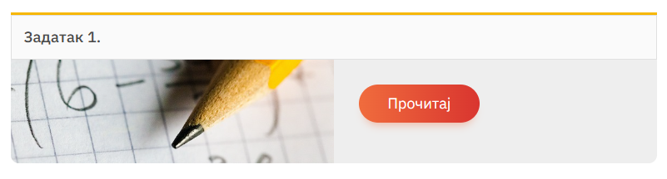

TOK ČASA
Planirane aktivnosti nastavnika: | Planirane aktivnosti učenika:
Uvodni deo časa (10 minuta)
U uvodnom delu časa analiziramo izradu domaćeg zadatka, a zatim obnavljamo sa učenicima skup celih brojeva, predstavljanje celih brojeva na brojevnoj pravoj, apsolutnu vrednost celog broja, kao i predstavljanje celih brojeva usmerenim dužima. Potom uspostavljamo vezu između sabiranja i množenja prirodnih brojeva (primer 1). Nakon toga čitamo 2. primer (motivacioni) i pitamo učenike koji je iznos na računu. Očekujemo da učenici dođu do zaključka da, ako su svi sabirci u nekom zbiru negativni i jednaki, dati zbir će biti jednak proizvodu jednog sabirka i broja tih sabiraka. | - odgovara na postavljena pitanja nastavnika;  - rešava motivacioni primer (2. primer) za datu nastavnu jedinicu.
Glavni deo časa (30 minuta)
Nakon što zaključimo da je n · a = a + a + ... + a i da zbir  n puta  negativnih brojeva mora biti negativan, učenici zapisuju u svojim sveskama:  Proizvod pozitivnog i negativnog celog broja jeste negativan ceo broj čija je apsolutna vrednost jednaka proizvodu apsolutnih vrednosti tih celih brojeva (činilaca).  Dato pravilo učenicima dodatno pojašnjavamo obradom 3. primera, pa učenici to utvrđuju rešavanjem 1. zadatka pod a) i b) iz udžbenika.  Zatim zapisujemo:  Za svaki ceo broj a važi 1 ∙ a = a ∙ 1 = a.  Kao što smo kod sabiranja celih brojeva istakli da je nula neutralni element za sabiranje, sada naglašavamo da je jedinica neutralni element za množenje u skupu celih brojeva, dok za nulu važi da bilo koji broj pomnožen nulom daje nulu:  Proizvod broja 0 i prozvoljnog celog broja jednak je 0. Za svaki ceo broj a važi  a ∙ 0 = 0 ∙ a = 0.  Za razliku od množenja pozitivnog i negativnog broja, kada je u pitanju proizvod dva negativna broja, može nastati problem. Zato najpre uvodimo množenje celog broja brojem –1, što poistovećujemo sa promenom znaka datog broja, tj. datom broju tako dodeljujemo njemu suprotan broj (primer 4).  Proizvod broja –1 i proizvoljnog celog broja a jeste broj suprotan broju a, tj. za svaki ceo broj a važi a ∙ (–1) = (–1) ∙ a = –a.  Dato tvrđenje koristimo za množenje dva negativna cela broja, jer jedan od njih predstavljamo u obliku proizvoda broja –1 i njemu suprotnog, po- zitivnog broja. Zatim prećutno iskoristimo asocijativnost, pomnožimo pozitivan i negativan broj, pa dobijeni negativni proizvod množenjem sa –1 daje konačno pozitivan broj. Nakon ilustracije 5. primerom datog postupka učenici zapisuju:  Proizvod dva negativna cela broja je pozitivan ceo broj jednak proizvodu apsolutnih vrednosti tih celih brojeva (činilaca).  Treba posebno imati u vidu da učenici sada po prvi put tokom školovanja nemaju empirijsku podlogu (iskustvenu predstavu) za tumačenje računske operacije primenjene na dva broja. Ovim se zapravo po prvi put potpuno nalazimo u domenu algebre.  Dato pravilo učenicima dodatno pojašnjavamo obradom 6. primera, pa učenici to utvrđuju rešavanjem 4. zadatka pod a) i b) iz udžbenika.  Potom pitamo učenike kog je znaka proizvod u zavisnosti od toga da li su činioci pozitivni ili negativni. Nakon kraće diskusije crtamo učenici- ma tabelu koja to ilustruje (udžbenik, 27. strana). Ukoliko ostane vremena, obrađujemo i 7. zadatak iz udžbenika, u suprotnom on ostaje za domaći rad. | - prati uputstva nastavnika;  - učestvuje u diskusiji;  - daje promišljene odgovore na postavljena pitanja;  - analizira i zaključuje;  - rešava primere (1 - 6.) i zadatke (1., 4. i 7. zadatak iz Udžbenika) uz pomoć nastavnika;  - postavlja pitanja.
  
  Učenici proveravaju rešenje 1, 4. i 7. zadatka u e-udžbeniku.
  PRIMER: Množenje celih brojeva
  Korišćenjem datog materijala učenik može uz pomoć klizača odabrati i jedan i drugi činilac u rasponu od –5 do 5. Prvi činilac predstavlja broj usmerenih duži, dok drugi predstavlja dužinu usmerene duži. Ujedno se
  i vrednost proizvoda ilustruje, pa učenici mogu uz pomoć ilustracija razlikovati čemu je jednak proizvod u zavisnosti od znaka sabiraka. Dati materijal prate i ispisana pravila za množenje celih brojeva.
Završni deo časa (5 minuta)
U završnom delu časa još jednom ponavljamo pravila za množenje celih brojeva, čemu je jednak proizvod nekog broja sa jedinicom, a čemu proizvod sa nulom. Podsećamo učenike i na „tablicu znakova”.  Domaći zadatak  Udžbenik: zadaci 1 pod v) i g), 2, 3, 4 pod v) i g), 5 i 6.  Zbirka: zadaci 109, 114 i 116. | - odgovara na pitanja koja se odnose na usvojene sadržaje iz nastavne jedinice.

Izgled table
Tablu koristimo racionalno, trudimo se da bude pregledna, množimo cele brojeve koristeći se brojevnom pravom i usmerenim dužima na početku, crtamo„tablicu zna- kova”. Na preostalom delu table ispisujemo primere i rešenja zadataka.

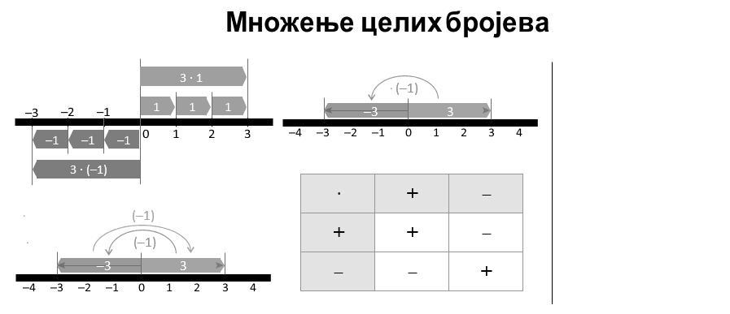

Načini provere  ostvarenosti ishoda: | - posmatranje učeničkog učešća, zaključivanja i odgovaranja na postavljena pitanja;  - analiziranje uspešnosti učenika u rešavanju zadataka.
OKVIR ZA PREISPITIVANjE OSTVARENOG ČASA:
- Da li mi je adekvatan izbor načina provere ostvarenosti ishoda?
- Da li sam planirao/-la adekvatne aktivnosti učenika?
- Da li je bilo odstupanja/poteškoća prilikom ostvarivanja planiranog?
- Šta bih promenio/-la?

